

Сведения о размере и других условиях оплаты услуг по размещению на страницах сетевого издания для размещения предвыборных, агитационных материалов в период избирательной кампании по выборам в Государственную Думу Федерального Собрания Российской Федерации девятого созыва, назначенных на
18 – 20 сентября 2026 года.
Сетевое издание www.kp40.ru (св-во Эл № ФС77-58967 от 11.08.2014г.)

Расценки на баннерную рекламу
Баннер | % Ротации | Стоимость за 1  неделю | Стоимость за  2 недели | Стоимость за  месяц
Баннер «Шапка». Размер  1240х200 px | 100% | 21 000 руб. | 42 000 руб. | 73 500 руб.
Баннер «Шапка». Размер  1240х200 px | 50% | 15 750 руб. | 26 250 руб. | 42 000 руб.
Баннер №1, 2  Размер  310х258 px | 100% | 15 750 руб. | 31 500 руб. | 57 750 руб.
Баннер №1, 2  Размер  310х258 px | 50% | 10 500 руб. | 21 000 руб. | 31 500 руб.
Баннер №3  Размер  310х258 px | 100% | 13 000 руб. | 26 250 руб. | 47 250 руб.
Баннер №3  Размер  310х258 px | 50% | 13 650 руб. | 15 750 руб. | 26 250 руб.
Баннер №4  Размер  310х258 px | 100% | 10 500 руб. | 21 000 руб. | 42 000 руб.
Баннер №4  Размер  310х258 px | 50% | 10 500 руб. | 15 750 руб. | 21 000 руб.
Pop-up  Размер  1240х120 px,  1240х200 px | 100% | 21 000 руб. | 42 000 руб. | 73 500 руб.
Pop-up  Размер  1240х120 px,  1240х200 px | 50% | 15 750 руб. | 26 250 руб. | 42 000 руб.
Цены указаны в рублях, в том числе НДС 5%
Все баннеры являются ротируемыми (при смене страницы баннер меняется).
Требования к баннерам: формат jpg или gif, объем не должен превышать 200 кб.

Примеры баннерных мест приведены ниже.

Расценки на размещение новостей/статей

Новость/статья | Условия | Стоимость
Главная лента новостей | Закрепление в главных новостях на главной странице 3 суток. Объем текста не более 6000 знаков, не более 5 фотографий | 31 500 руб.
Раздел  «Новости компаний» | Анонс на главной странице. Объем текста не более 4000 знаков, не более 3 фотографий | 21 000 руб.
Цены указаны в рублях, в том числе НДС 5%
Дополнительные работы

Услуги журналистов, фотографов
- Написание рекламных материалов – 2 100 рублей за 1000 знаков.
- Услуги фотографа – 5 250 руб./час
Изготовление баннера
- Изготовление баннера в формате JPEG: 2 100 руб.
- Изготовление баннера в формате GIF: 3 150 руб.

Размещение в соцсетях
Группа в «Одноклассниках» - более 29 000 участников
Группа во «Вконтакте» - более 50 000 участников
Стоимость размещения:
- пост/репост в любой из соцсетей – 5 250 руб.
- статья объемом до 5000 знаков, до 5 фотографий – 10 500 руб.
Телеграм канал kp40.ru
Самое интересное о Калуге и области. Более 14000 подписчиков.
Стоимость размещение – 15 750 руб.

Российский мессенджер Макс
Более 7000 подписчиков
Стоимость размещения – 7 350 руб.

Цены указаны в рублях, в том числе НДС 5%

По вопросам размещения агитационных материалов обращаться:
ООО «Агентство «Комсомольская правда – Калуга», 24800, г. Калуга, ул. Космонавта Комарова, 36
Тел. (4842) 79-04-54, e-mail: sz@kp.kaluga.ru

Примеры баннерных мест

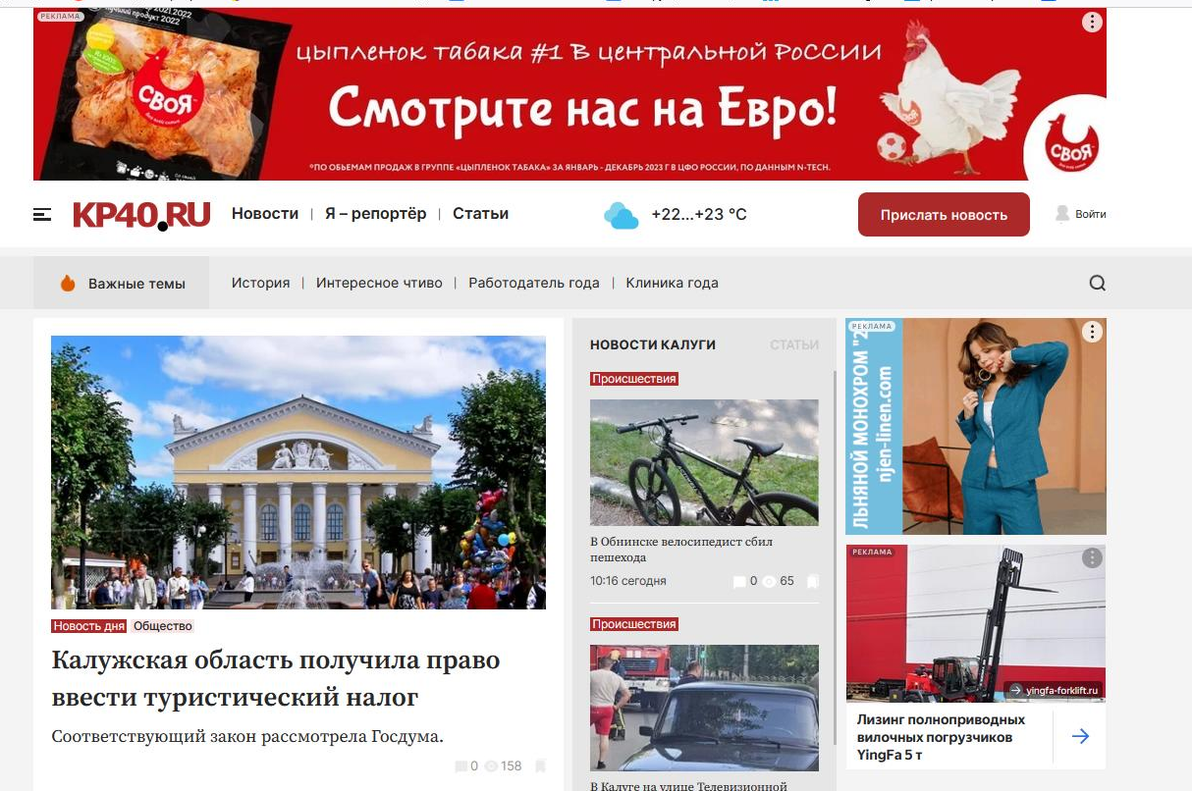

Баннер №1
Размер
310х258 px
ер 1240х200 px

Баннер №2
Размер
310х258 px
ер 1240х200 px

Баннер «Шапка».
Размер 1240х200 px

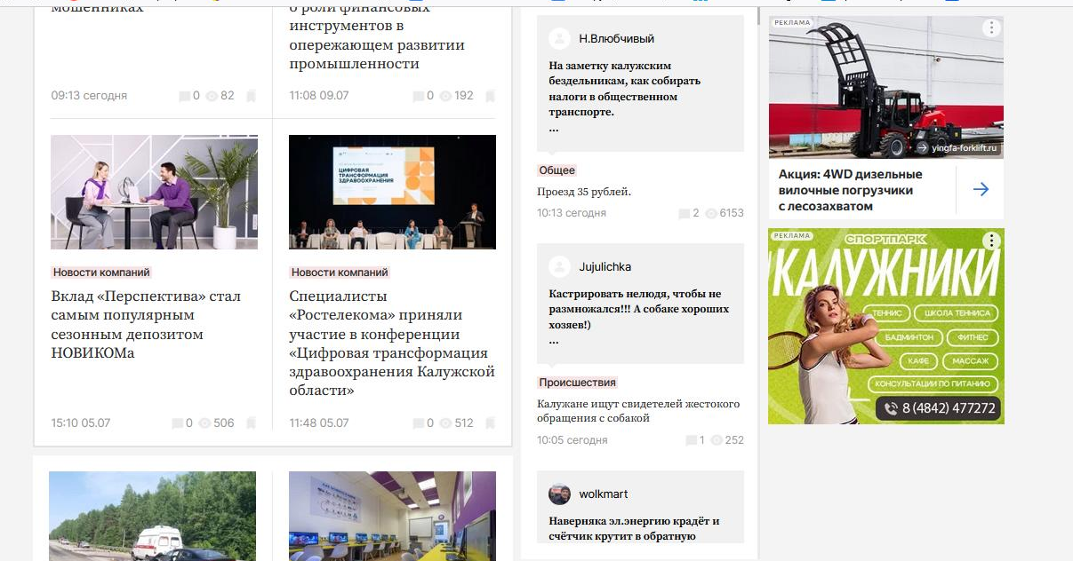

Баннер №4
Размер
310х258 px
ер 1240х200 px

Баннер №3
Размер
310х258 px
ер 1240х200 px

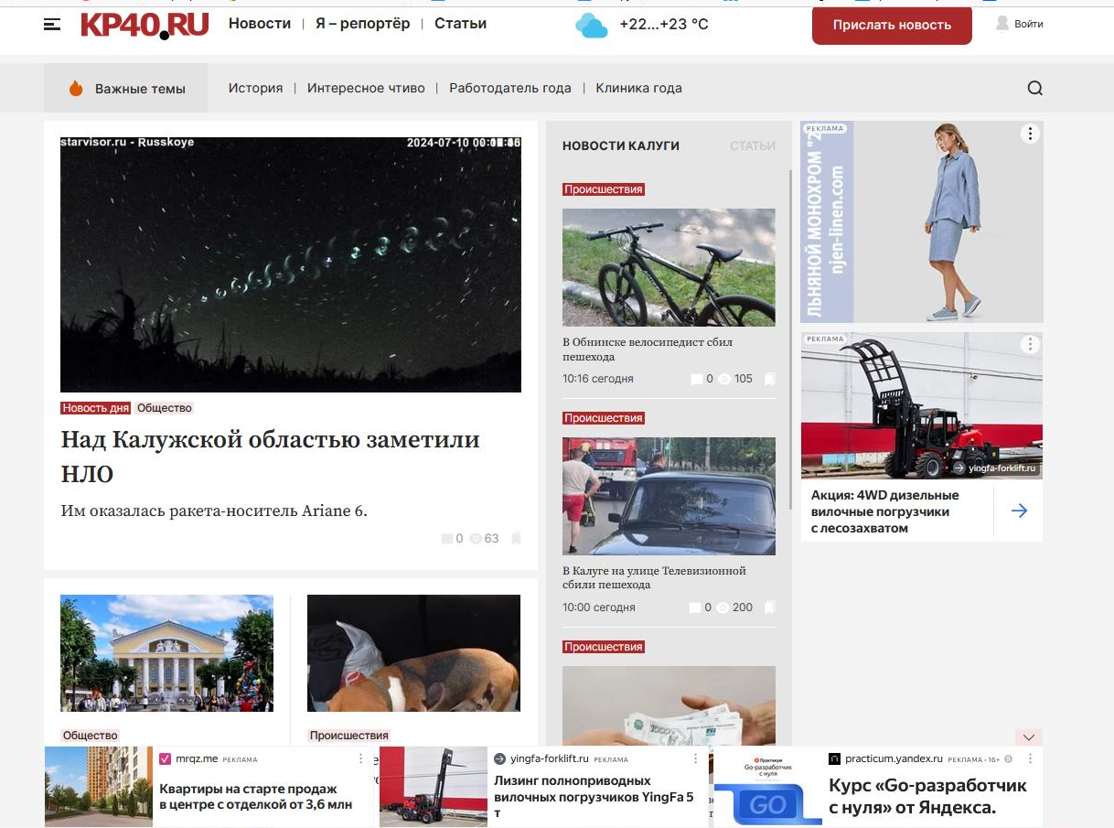
Pop-up
Размер 1240х100 px, 1240х200 px
Примеры баннерных мест представлены с главной страницы стационарной версии сайта. Примеры мобильных страниц предоставляются по запросу клиента.

